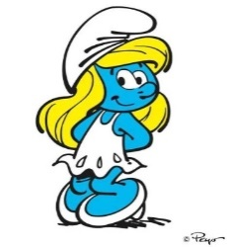Obec souňov pořádá
4. dubna 2020
Dětský maškarní karneval
Který se uskuteční na sále Obecního domu od 14 - 18 hodin
Co Vás čeká a nemine? - soutěže, diskotéka, vyhlašování o nejhezčí masku a o nejhezčí rodinnou masku
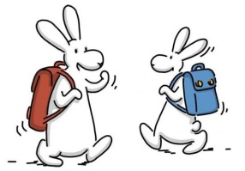 Vstupné dobrovolné
Těšíme se na Vás!

